Thống kê số SV thuộc 2 khối kỹ thuật và KTXH:

data <- read.table("F:/NTU/HoiThao/Khoa2021/Data_Tonghop.csv",sep = ",",row.names = 1, header = TRUE)

head(data)

kythuat=sum(data$Nhom.nganh=='Ky thuat')

#1727

ktxh=sum(data$Nhom.nganh=='KTXH')

#2969

Trong đó: XH có 18 ngành và KT có 25 ngành

Thống kê điểm số:

> sum(data$TB < 5, na.rm=TRUE)

[1] 624

> sum(data$TB >= 5 & data$TB < 7, na.rm=TRUE)

[1] 2266

> sum(data$TB >= 7 & data$TB < 8, na.rm=TRUE)

[1] 666

> sum(data$TB >= 8 & data$TB < 9, na.rm=TRUE)

[1] 518

> sum(data$TB >= 9 & data$TB <= 10, na.rm=TRUE)

[1] 622

> sum(data$TB >= 7 & data$TB < 9, na.rm=TRUE)

[1] 1184

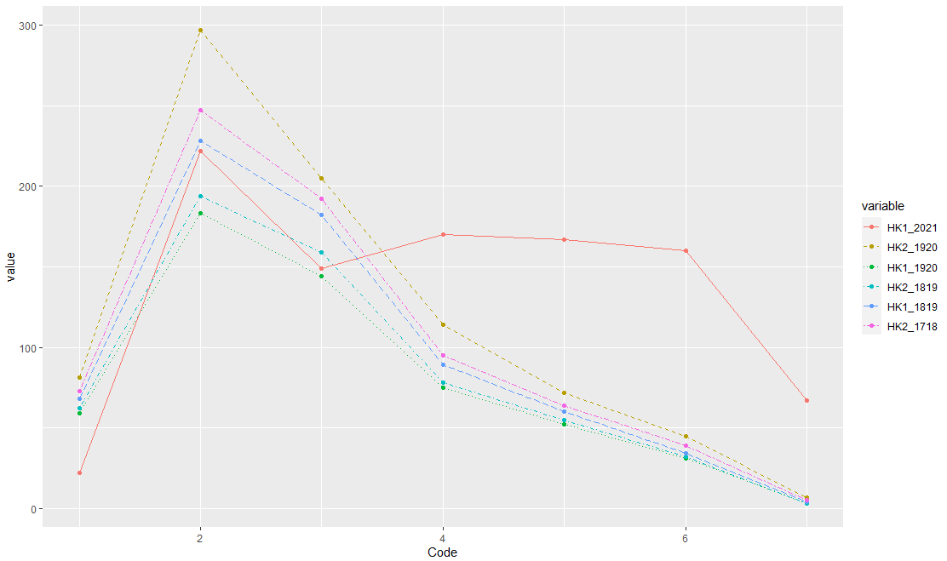

Figure 1- Đồ thị cho từng học kỳ

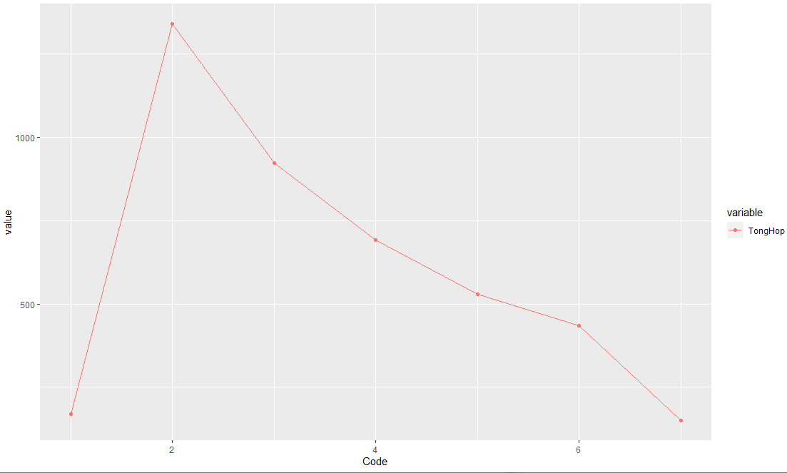

Figure 2-Đồ thị cho tất cả các học kỳ

PCA

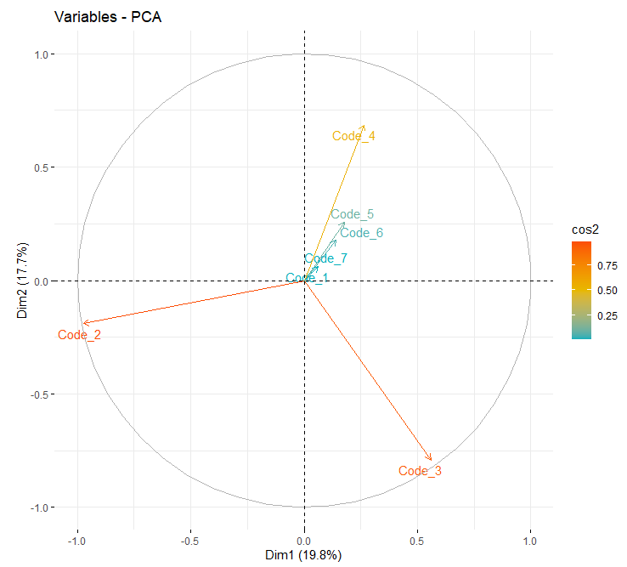

#(Correlation circle)

|  |  |  |  |  |  |
| --- | --- | --- | --- | --- | --- |
|  | Dim.1 | Dim.2 | Dim.3 | Dim.4 | Dim.5 |
| Code_1 | 0.06169105 | 0.06075752 | 0.06624792 | 0.05655034 | 0.67473356 |
| Code_2 | -0.97232568 | -0.19041093 | -0.10147737 | -0.05215165 | -0.07229967 |
| Code_3 | 0.56005395 | -0.79090565 | -0.20643105 | -0.08884267 | -0.10117293 |
| Code_4 | 0.26247187 | 0.68582181 | -0.64567136 | -0.16166400 | -0.13295530 |
| Code_5 | 0.17605303 | 0.25788155 | 0.77289569 | -0.52322723 | -0.17698572 |
| Code_6 | 0.14084049 | 0.17657291 | 0.29913285 | 0.89876117 | -0.22736520 |
| Code_7 | 0.06195041 | 0.06104602 | 0.06660962 | 0.05691118 | 0.69114282 |